Załącznik graficzny do ogłoszenia o przetargu

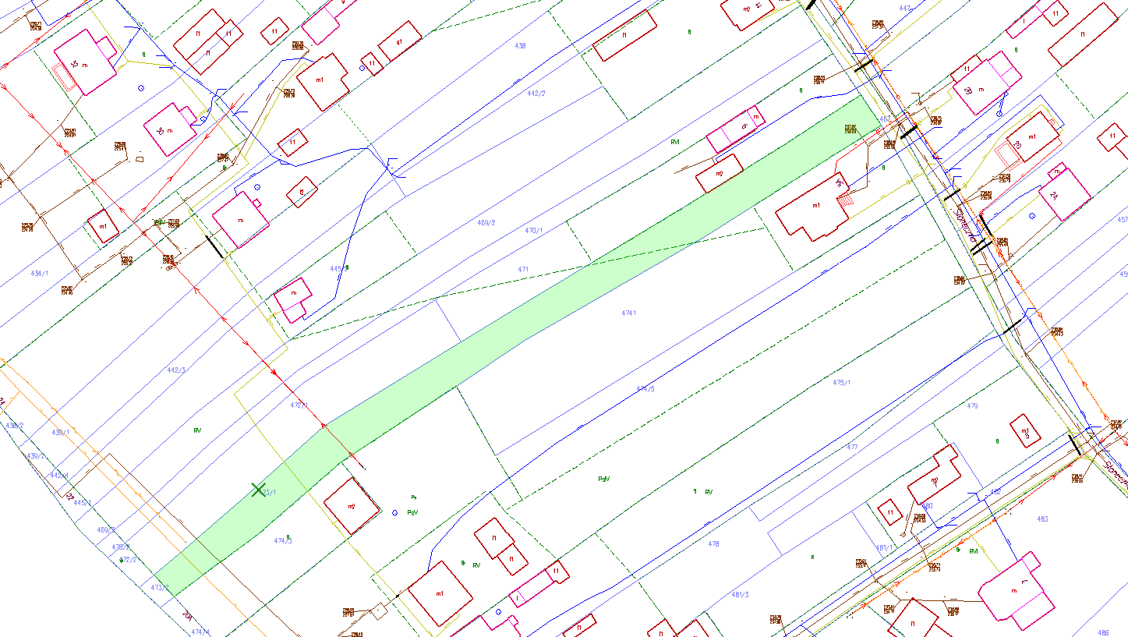

Kolorem zielonym zaznaczono działkę nr 473/1 położoną w Wąchocku przy ulicy Słonecznej będącą przedmiotem przetargu.

Zamieszczone zdjęcie ma charakter poglądowy.

Wykorzystano mapy pobrane ze strony starachowice.geoportal2.pl